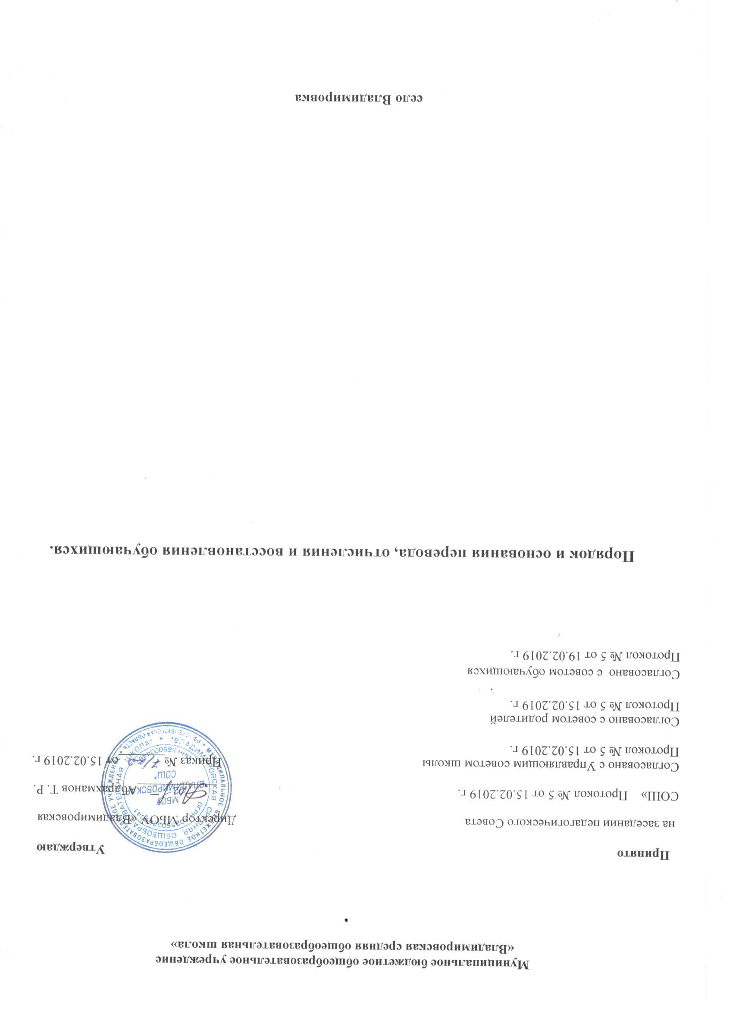

- Общие положения
  - Настоящее Положение разработано в соответствии с законом Российской Федерации от 29.12.2012 №273-ФЗ «Об образовании в Российской Федерации» (с последующими изменениями и дополнениями), приказом Министерства образования и науки Российской Федерации от 15.03.2013 года № 185 «Об утверждении Порядка применения к обучающимся и снятия с обучающихся мер дисциплинарного взыскания», приказом Министерства образования и науки Российской Федерации от 12.03.2014 года № 177 «Об утверждении Порядка и условий осуществления перевода обучающихся из одной организации, осуществляющей образовательную деятельность по образовательным программам начального общего, основного общего, среднего общего образования, в другие организации осуществляющие образовательную деятельность по образовательным программам соответствующих уровням направленности, Уставом МБОУ «Владимировская СОШ».
  - Настоящее Положение определяет порядок и основания перевода, отчисления и восстановления учащихся МБОУ «Владимировская СОШ» (далее Учреждение). с учетом мнения учащихся и их родителей (законных представителей).
  - Текст Положения размещается на официальном сайте Учреждения в сети Интернет.

Порядок и основания перевода
  - Учащиеся, прошедшие промежуточную аттестацию и не имеющие академической задолженности, переводятся в следующий класс по решению Педагогического совета.
  - Учащиеся, не прошедшие промежуточной аттестации по уважительным причинам или имеющие академическую задолженность переводятся в следующий класс условно по решению Педагогического совета.
  - Педагогический совет за 2-3 дня до окончания учебного года по результатам промежуточной аттестации учащихся 2-8,10 классов принимает решение:
    - о переводе учащихся в следующий класс или переводе учащихся в следующий класс условно;
  - Директор Учреждения на основании решения Педагогического совета в течение 3 дней издает приказ о переводе учащихся в следующий класс.
  - Классные руководители 1-- 10 классов фиксируют решение Педагогического совета в сводной ведомости учета успеваемости учащихся в классом журнале и личных делах учащихся в срок до 31 мая текущего года.
  - Классные руководители 1- 10 классов в течение трех дней уведомляют родителей о решении Педагогического совета через родительские собрания или индивидуальную работу.
  - Учащимся 9-х, 11-х классов, успешно прошедшим государственную итоговую аттестацию, по решению Педагогического совета выдается аттестат об основном общем образовании, о среднем общем образовании.
  - Учащиеся 9-х классов, получившие аттестат об основном общем образовании, переводятся в 10 класс.
  - Учащиеся Учреждения, обучающиеся по образовательным программам начального общего, основного общего и среднего общего образования, не ликвидировавшие в установленные сроки академической задолженности с момента ее образования, по усмотрению их родителей (законных представителей) оставляются на повторное
обучение, переводятся на обучение по адаптированным образовательным программам в соответствии с рекомендациями психолого-медико-педагогической комиссии либо на обучение по индивидуальному учебному плану.

Порядок и основания перевода учащихся в другое образовательное учреждение
  - Обучающиеся могут быть переведены в другие образовательные учреждения в следующих случаях:
- в связи с переменой места жительства;
- в связи с переходом в образовательное учреждение, реализующее другие виды образовательных программ;
- по желанию родителей (законных представителей).
  - При выбытии обучающегося из Учреждения его родителям (законным представителям) выдаются документы: личное дело (с соответствующей записью о выбытии), табель успеваемости текущих оценок (если перевод осуществляется в течение учебного года) заверенный подписью директора и печатью школы, медицинская карта (если находится в школе). Учреждение выдает документы по личному заявлению родителей (законных представителей).
  - Выбытие обучающегося оформляется приказом директора Учреждения.

Порядок и основания отчисления учащихся
  - Отчисление обучающихся осуществляется:
- в связи с получением образования (завершением обучения);
- по инициативе родителей (законных представителей), в том числе в случае перевода обучающегося для продолжения освоения образовательной программы в другое образовательное учреждение, осуществляющего образовательную деятельность;
  - Основанием для отчисления является распорядительный акт об отчислении обучающегося.
  - Отчисление обучающегося может осуществляться также в случае неоднократного совершения дисциплинарных проступков несовершеннолетнего обучающегося, достигшего возраста пятнадцати лет.
  - Меры дисциплинарного взыскания не применяются к обучающимся по образовательным программам начального общего образования, а также к обучающимся с ОВЗ (с задержкой психического развития и различными формами умственной отсталости).
  - Отчисление несовершеннолетнего обучающегося применяется, если иные меры дисциплинарного взыскания и меры педагогического воздействия не дали результата и дальнейшее его пребывание оказывает отрицательное влияние на других обучающихся, нарушает их права и права работников, а также нормальное функционирование школы.
  - Решение об отчислении обучающегося, достигшего возраста пятнадцати лет и не получившего основного общего образования, как мера дисциплинарного взыскания принимается с учетом мнения его родителей (законных представителей) и с согласия комиссии по делам несовершеннолетних и защите их прав.
  - Решение об отчислении детей сирот и детей, оставшихся без попечения родителей, принимается с согласия комиссии по делам несовершеннолетних и защите их прав и органа опеки и попечительства
  - Учреждение обязано проинформировать об отчислении обучающегося в качестве меры дисциплинарного взыскания УО Администрации Ширинского района, осуществляющий управление в сфере образования.
  - Орган местного самоуправления, осуществляющий управление в сфере образования и родители (законные представители) обучающегося, отчисленного из Учреждения не позднее чем в месячный срок принимают меры, обеспечивающие получение обучающимся общего образования.
  - Родители (законные представители) обучающегося вправе обжаловать в комиссии по урегулированию споров между участниками образовательных отношений меры дисциплинарного взыскания и их применение к обучающемуся.
  - Порядок применения к обучающимся и снятия мер дисциплинарного взыскания устанавливается федеральным органом исполнительной власти, осуществляющим функции по выработке государственной политики и нормативно-правовому регулированию в сфере образования.
  - Лицам, отчисленным из Учреждения, выдается справка, отражающая объем и содержание полученного образования, либо в случаях, предусмотренных действующим законодательством – соответствующий документ государственного образца.

Порядок и основание восстановления обучающихся
  - Восстановление учащегося в Учреждении, если он досрочно прекратил образовательные отношения по своей инициативе и (или) инициативе родителей (законных представителей), проводится в соответствии с Правилами приема учащихся в Учреждение.
  - Лица, отчисленные ранее из Учреждения, не завершившие образование по основной образовательной программе, имеют право на восстановление в число учащихся образовательного учреждения независимо от продолжительности перерыва в учебе, причины отчисления.
  - Право на восстановление в Учреждение имеют лица, не достигшие возраста восемнадцати лет.
  - Учащиеся имеют право на восстановление в Учреждении при наличии свободных мест. Порядок и условия восстановления на обучение лица, отчисленного из Учреждения, а также приема для продолжения обучения лица, ранее обучавшегося в другом учреждении, определяется Уставом Учреждения законодательством Российской Федерации.
  - Восстановление учащегося производится на основании личного заявления родителей (законных представителей) на имя директора учреждения и осуществляется приказом директора Учреждения.
  - При восстановлении в Учреждение заместитель директора по учебно-воспитательной работе устанавливает порядок и сроки ликвидации академической задолженности (при наличии таковой).
  - Учащимся, восстановленным в Учреждение и успешно прошедшим государственную итоговую аттестацию, выдается государственный документ об образовании установленного образца.

Делопроизводство
  - Приказы руководителя учреждения.
  - Заявление родителей.
  - Протоколы педагогических советов школы.
  - Справка-подтверждение о зачислении в другое образовательное учреждение.
  - Ведомости текущих отметок, табель успеваемости.
  - Личное дело обучающегося.

